Cục Thi hành án dân sự tỉnh tổ chức Hội nghị
sơ kết công tác thi hành án dân sự 06 tháng đầu năm 2020

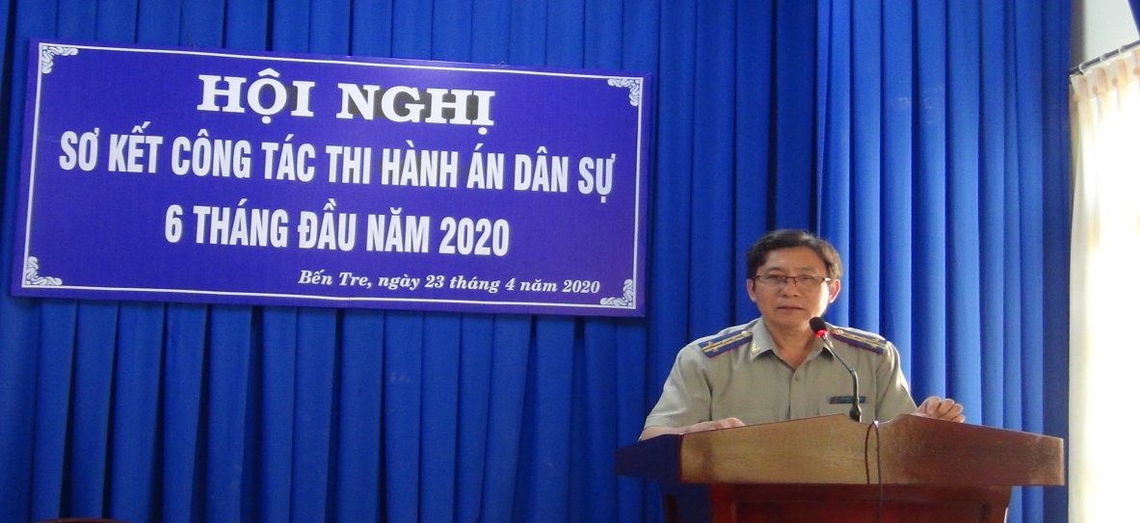
Thực hiện Quyết định số 813/QĐ-BTP ngày 09 tháng 4 năm 2020 của Bộ Tư pháp ban hành Kế hoạch sơ kết công tác thi hành án dân sự, theo dõi thi hành án hành chính 06 tháng đầu năm 2020. Chiều ngày 23 tháng 4 năm 2020, Cục Thi hành án dân sự tỉnh tổ chức Hội nghị sơ kết công tác thi hành án dân sự, theo dõi án hành chính 6 tháng đầu năm 2020. Tham dự Hội nghị gồm có (16 đồng chí) Ban lãnh đạo Cục, trưởng phòng chuyên môn, Chi cục trưởng Chi cục Thi hành án dân sự huyện, thành phố. Hội nghị đã thông qua báo cáo sơ kết công tác thi hành án dân sự 06 tháng đầu năm. Cụ thể:
Về việc, đến hết tháng 9/2019, số cũ chuyển sang là 6.907 việc; từ ngày 01/10/2019 đến 31/3/2020, thụ lý mới 7.350 việc, tăng 921 việc (chiếm tỷ lệ 14,33% so với năm 2019. Như vậy, tổng thụ lý là 14.257 việc tăng 344 việc (chiếm tỷ lệ 2,47%) so với năm 2019. Kết quả xác minh, phân loại thì có: 11.444 việc có điều kiện giải quyết (chiếm tỷ lệ 80,93%) tăng 910 việc chiếm 8,64% so với năm 2019 và 2.696 việc chưa có điều kiện giải quyết (chiếm tỷ lệ 19,07%). Trong số có điều kiện, đã giải quyết xong 5.838 việc, đạt tỷ lệ 51,01%; so với năm 2019, tăng 856 việc (chiếm tỷ lệ 17,18%) và tăng 3,72% về tỷ lệ; Về tiền, đến hết tháng 9/2019, số cũ chuyển sang là 852.380.236.299 đồng; từ ngày 01/10/2019 đến 31/3/2020, thụ lý mới 332.209.871.256 đồng, tăng 103.465.644.065 đồng (chiếm tỷ lệ 45,23%) so với năm 2019. Như vậy, tổng thụ lý là 1.184 tỷ 590 triệu 107 nghìn đồng tăng 158.148.395.455 đồng (chiếm tỷ lệ 15,41%) so với năm 2019. Kết quả xác minh, phân loại thì có: 785.847.862.794 đồng có điều kiện giải quyết (chiếm tỷ lệ 67,75%) tăng 68.529.732.021 đồng (chiếm tỷ lệ 9,55%) so với năm 2019 và 374.037.315.054 đồng chưa có điều kiện giải quyết (chiếm tỷ lệ 32,25%). Trong số có điều kiện, đã giải quyết xong 206.563.493.272 đồng, đạt tỷ lệ 26,29%; so với năm 2019, tăng 64.580.086.569 đồng (chiếm tỷ lệ 45,48%) và tăng 6,49% về tỷ lệ;
Thống kê kết quả theo dõi thi hành các bản án, quyết định của Tòa án về vụ án hành chính trong kỳ báo cáo là 06 vụ mới phát sinh, đã thi hành xong, không còn tồn. Nhân tại Hội nghị, Cục Thi hành án dân sự đã tổng kết và khen thưởng phong trào thi đua điển hình tiên tiến 05 năm giai đoạn 2015-2020; phong trào thi đua ‘‘Đồng Khởi mới’’ lập thành tích chào mừng kỷ niệm 60 năm Ngày Bến Tre Đồng Khởi (17/01/1960-17/01/2020), 90 năm Ngày thành lập Đảng Cộng sản Việt Nam (03/2/1930-03/2/2020) và 100 năm Ngày sinh anh hùng lực lượng vũ trang nhân dân-nữ tướng Nguyễn Thị Định (15/3/1920-15/3/2020); công bố Quyết định của Bộ trưởng Bộ Tư pháp về việc khen thưởng năm 2019 cho tập thể và các cá nhân.
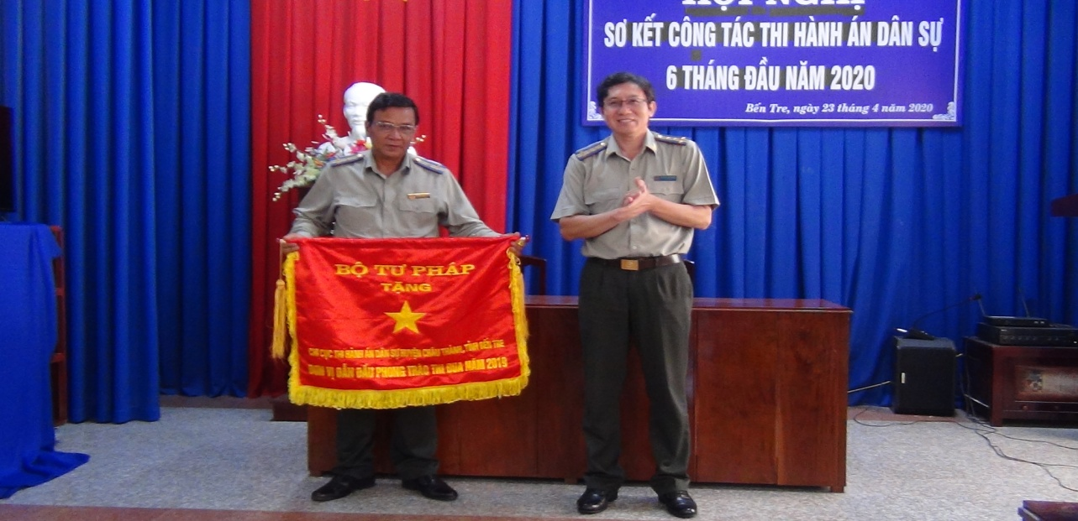
Phát biểu Kết luận tại Hội nghị, Cục trưởng Cục Thi hành án dân sự tỉnh đã chỉ đạo các phòng chuyên môn, Chi cục trưởng Chi cục Thi hành án dân sự huyện, thành phố triển khai thực hiện nghiêm túc chỉ đạo của Thứ trưởng Bộ Tư pháp tại Hội nghị sơ kết công tác thi hành án dân sự, theo dõi thi hành án hành chính 06 tháng đầu năm 2020 do Tổng cục Thi hành án dân sự tổ chức; đẩy nhanh tiến độ giải quyết án; triển khai thực hiện Nghị định số 33/2020/NĐ-CP ngày 17/3/2020 của Chính phủ có hiệu lực thi hành từ ngày 01 tháng 5 năm 2020.
Phạm Tấn Khánh-Văn phòng Cục

